项目编号：

东南大学

**2015年命题创客项目**

**项目名称：东南大学本科生课外研学优秀作品**

**展示厅电子翻书系统**

**项目主管部门：东南大学教务处**

**东南大学**

**二零一五年制**

**一、投标要求**

1、投标人应为东南大学在校学生。由学生自行组队，撰写投标文件，每个团队至少含有两个或两个以上院系不同专业学生组成；

2、投标人（团队）应具备较强的业务和实践能力；

3、原则上一个团队只能投标一个子项目；

4、所有中标项目应由学生在老师的指导下自主完成。

**二、投标方式**

投标截止时间：2015年9月5日

请在截止日期之前将投标文件发至103008488@seu.edu.cn

联系人： 任老师 徐老师

联系电话：025-52090233 025-52090229

**三、项目内容**

在显示系统的基础上进一步开发出通过红外技术，利用投影机、传感模块、红外摄影机以及采集卡等设备实现互动融合的电子翻书系统。

**系统示意图:**

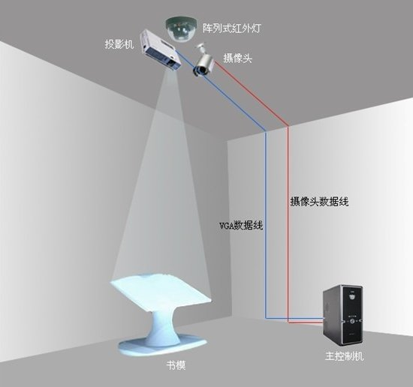

**系统原理图:**

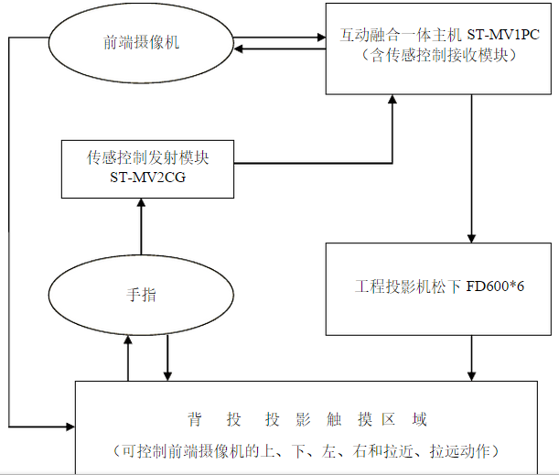

**互动融合系统软件构成:**

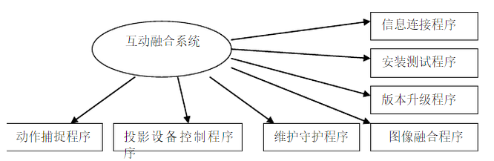

* **学生项目工作包括软硬件部分的开发：**

A 视频获取 directshow 或者vfw 或者采集卡的开发包

B 视频分析 (直接用bmp也可以， opencv更好了)

C 界面显示 (directx 3d 或者opengl 或者 flash)

D 其他辅助库 比如物理引擎ODE,载入3D模型库(lib3ds)等等

**四、投标文件内容**

**1.系统配置单和分项报价单（含硬件和软件）**

|  |  |  |  |  |  |
| --- | --- | --- | --- | --- | --- |
| 序号 | 名称 | 单位 | 数量 | 备注 | 预算价格 |
| 1 | 控制主机 | 台 | 1 | 专用的图形显示模块、传感控制接收模块等，配合程序控制投影机的开关控制以及投影区域内的互动效果 |  |
| 2 | 投影机 | 台 | 1 | 要求3000流明以上，松下FD600（暂时推荐：亮度6500流明；亮度均匀值90%；对比度2000:1；分辨率1024×768dpi） |  |
| 3 | 传感模块 | 套 | 1 | 传感控制发射模块，配合程序传输人体动作，间接控制投影画面 |  |
| 4 | 红外摄像机 | 台 | 1 | 主机电源：提供12V的电源给摄像机供电；镜头：采用两种2.8-12mm可变调焦，支持视角在30-80度，摄像机观察范围略大于投影机范围 |  |
| 5 | 采集卡 | 套 | 1 | USB连接方式,用来连接摄像机与主机 |  |
| 6 | 红外灯辅件 | 件 | 1 | 在某些环境下，光线太暗，需要提供增强红外线，这时才需要红外灯，一般情况下，在室内有卤素灯（黄色），或是靠近窗户时，可以不需要红外灯。具体情况需要根据现场环境调整 |  |
| 7 | 互动多媒体程序 | 套 | 1 | 可二次开发 |  |
| 8 | 音箱 | 套 | 1 | 2.0有源音箱 |  |
| 9 | 书模 | 件 | 1 | 书型石膏模具，或桌面 |  |
| 10 | 施工 |  |  |  |  |
| 11 | 系统开发费用 | 套 | 1 |  |  |
| 预算合计（17%增值税） | | | | |  |

**2.安装与实施方案**

**（包含实施方案和项目完成时间等内容）**

**3.投标人项目经验介绍**

**4.项目成员信息（含团队和辅导老师）**

（1）项目负责人信息

项目名称：

项目申报（负责）人姓名：

所在院(系)： 专 业：

年 级： 学 号：

身份证号码：联系电话：

电子信箱：

（2）团队成员信息:

姓名： 所在院系及专业：

年级： 学号：

身份证号码： 联系电话：

电子信箱：

（3）指导老师信息

姓名: 性别:年龄:

职称:职务:所在院系:

联系电话:E-mail: